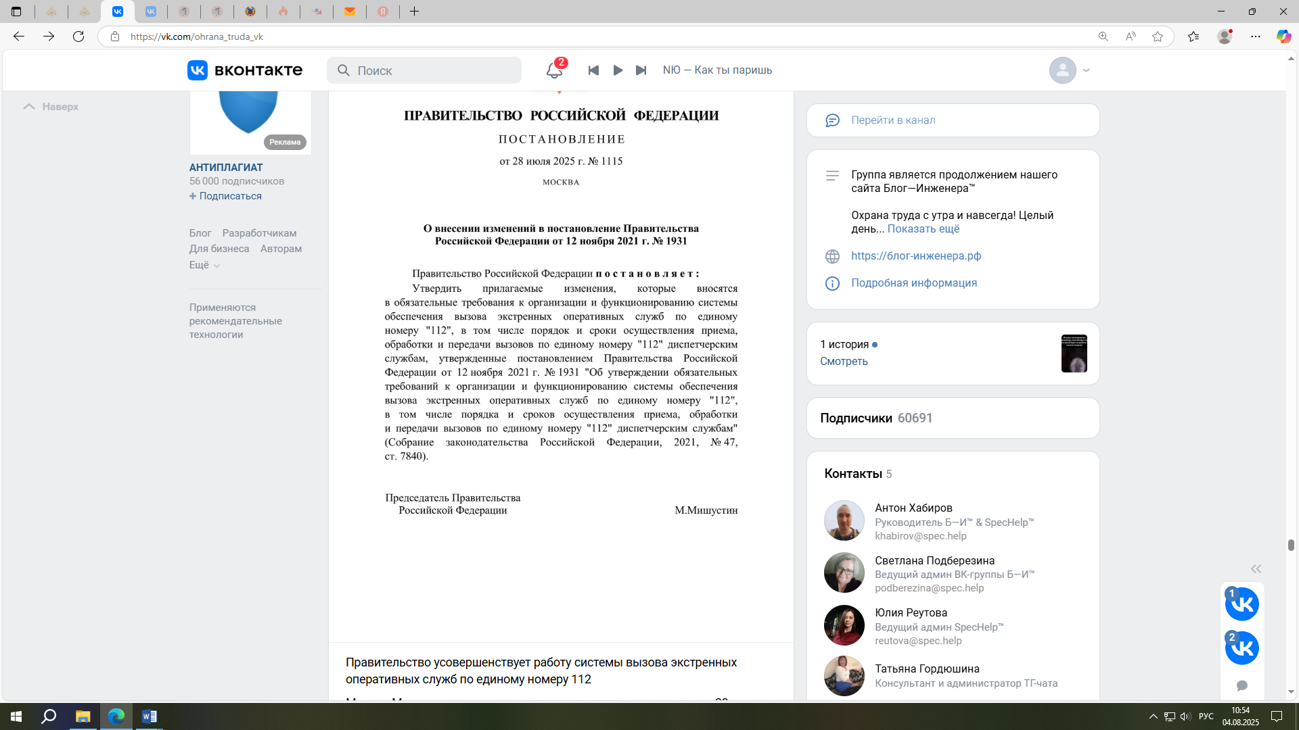

Постановление Правительства Российской Федерации от 28.07.2025

№ 1115 «О внесении изменений в ПП РФ от 12.11.2021 № 1931

«Об утверждении обязательных требований к организации

и функционированию системы обеспечения вызова экстренных оперативных служб по единому номеру «112», в том числе порядка

и сроков осуществления приема, обработки и передачи вызовов

по единому номеру «112» диспетчерским службам»

Правительство усовершенствует работу системы вызова экстренных оперативных служб по единому номеру 112.
Цель - интеграция новой государственной информационной системы «Централизованная система сбора информации систем-112», работающей
на базе единой платформы «ГосТех», в информационное пространство региональных систем вызова по номеру 112.
Это позволит формировать в автоматическом режиме внутреннюю информацию о принятых мерах реагирования на вызовы по единому номеру. Она будет направляться в различные федеральные и региональные органы власти, в том числе МЧС, МВД, Минздрав, для улучшения работы
с экстренными вызовами.
Взаимодействие системы-112 с государственной информационной системой «Централизованная система сбора информации системы-112» осуществляется путем передачи в государственную информационную
систему «Централизованная система сбора информации системы-112» сформированных в системе-112 карточек и изменений в них, а также параметров функционирования системы-112, в том числе временных параметров приема, обработки и передачи вызовов в диспетчерские службы.
При обработке вызовов в системе-112 операторским персоналом системы-112 могут использоваться функции государственной информационной системы «Централизованная система сбора информации системы-112».

Информация взята из открытых интернет-источников.

